ВИРТУАЛЬНАЯ ВЫСТАВКА

РУКОВОДИТЕЛи архивного отдела
Крапивинского района

Наша память меркнет быстро,
Все течет – таков закон,
Но спасают архивисты
От забвенья путь времен.

60-70 годы характеризовались частой сменой кадрового состава архива,- некоторые работали всего несколько месяцев. Специалистов не было.
О первых заведующих архивом до нас дошли очень краткие сведения, но, тем не менее, удалось составить полный перечень всех работников, которые в разные годы внесли свой посильный вклад, частичку своего труда в становление и развитие архивного дела в Крапивинском районе.

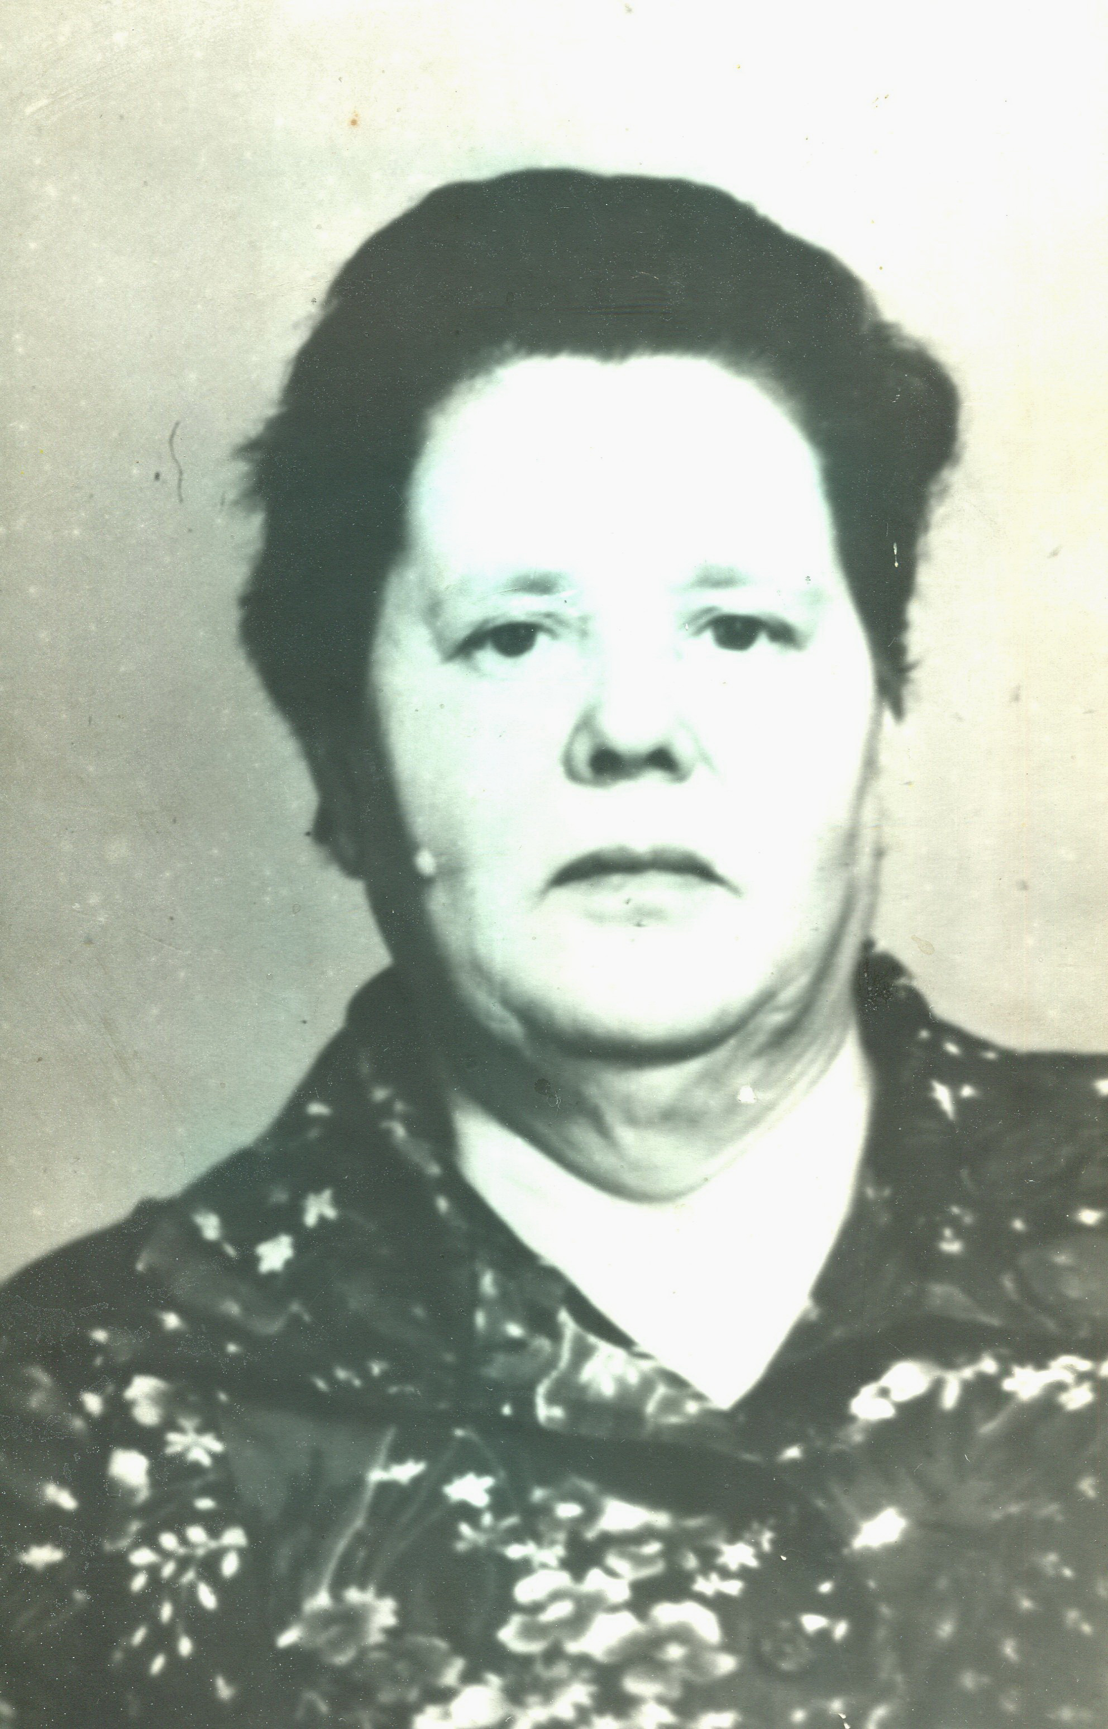  01.03.1967- 22.07.1972 | Вальвач Наталья Трофимовна,  1927 года рождения, образование н/среднее (8 классов), беспартийная  Наталья Трофимовна была первой заведующей архивным отделом после восстановления Крапивинского района. Ей принадлежали первые шаги по формированию списка источников комплектования архива, по организации работы ведомственных архивов, по формированию архивных фондов районного архива (первый большой прием документов от организаций был осуществлен в 1971 году).
Фото нет  июль 1972-  июль 1973 | Семиончева Мария Ивановна,  1946 года рождения, образование среднее (10 классов), беспартийная
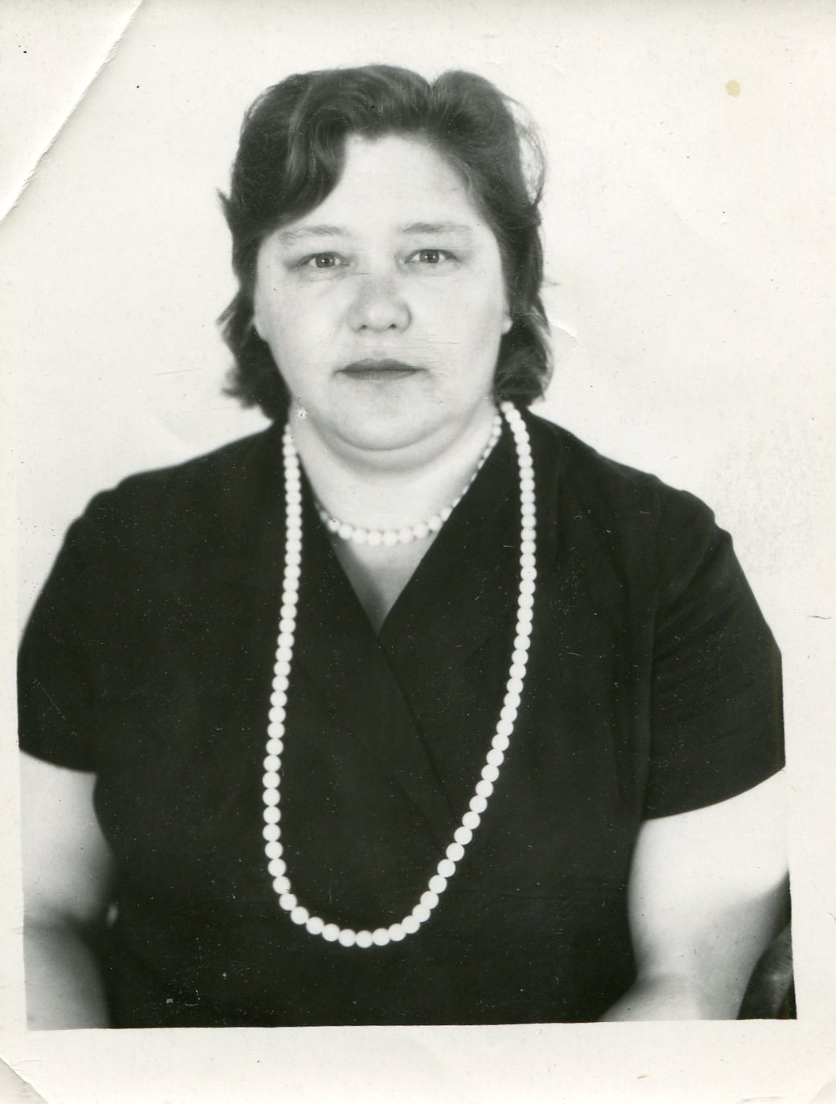  20.11.1973-21.05.1974 | Кутергина Августа Яковлевна,  1929 года рождения, образование н/среднее (7 классов), беспартийная
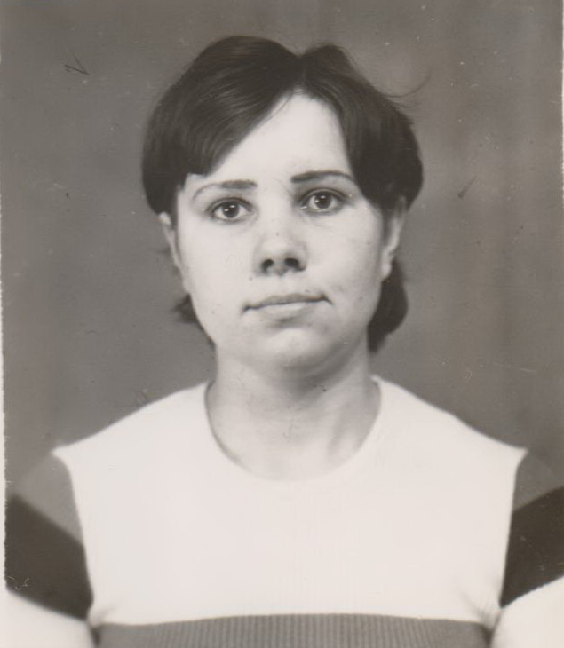 | Копнина Галина Афанасьевна,  1951 года рождения, образование среднее (10 классов)  Оказывала посильную помощь ведомственным архивам организаций в обеспечении сохранности документов, проводила экспертизу ценности документов архивного фонда, обеспечивала их сохранность
31.05.1974-
июнь 1975

Фото нет  01.07.1975-  30.09.1975 | Чугаева Нина Павловна
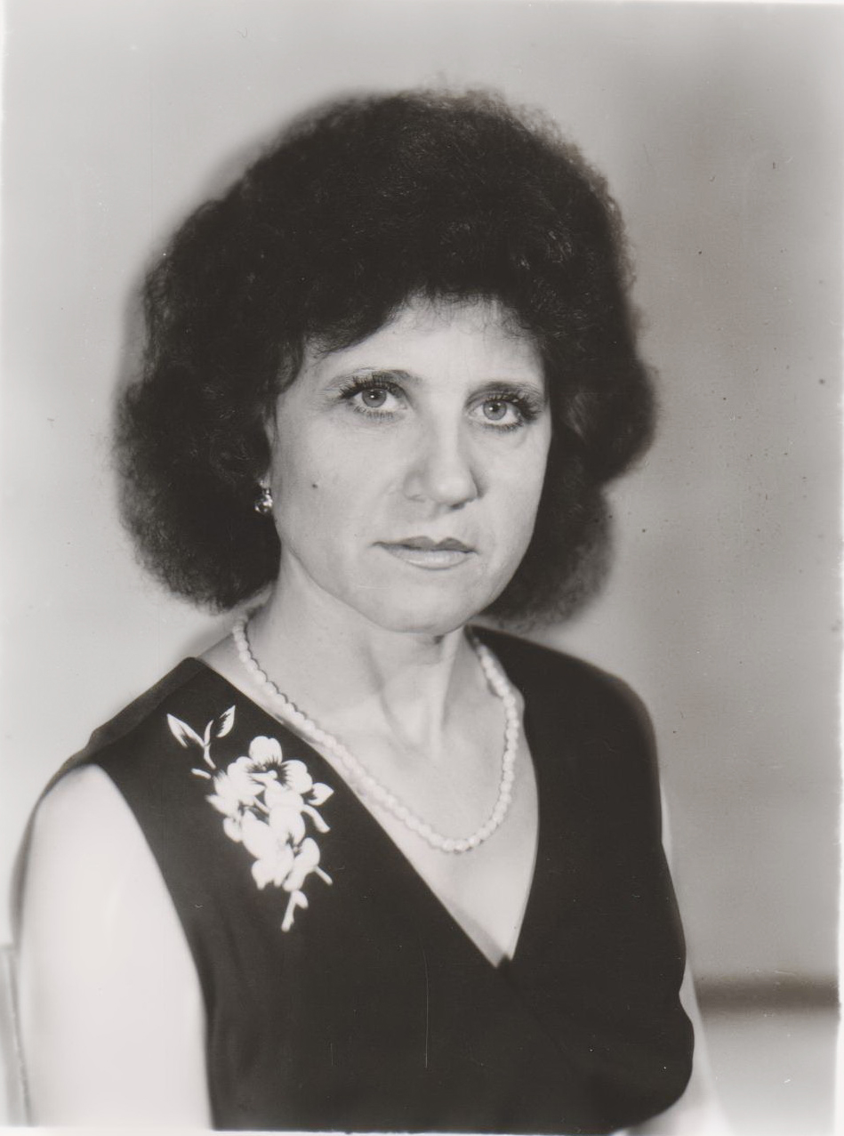  19.11.1975-12.05.1976 | Вегнер Зоя Ивановна,  1947 года рождения, образование среднее (10 классов), беспартийная
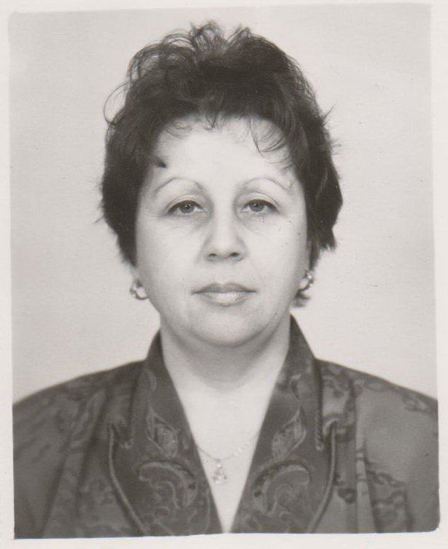  31.05.1976-25.10.1977 | Максимова Зинаида Ивановна,  1952 года рождения, образование н/среднее (9 классов), беспартийная
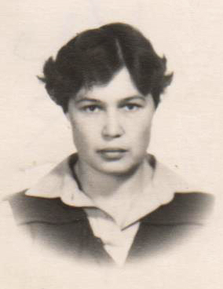  26.10.1977-05.08.1983 | Чирина Нина Филипповна,  05.11.1951 года рождения, образование среднее, член ВЛКСМ  Много времени Нина Филипповна отводила обследованию организаций района, принимая меры по организации хранения документов, их правильной обработке. Она добивалась выделения им пригодных помещений для хранения документов. Вела планомерную работу по проверке наличия и состоянию документов архивного фонда.
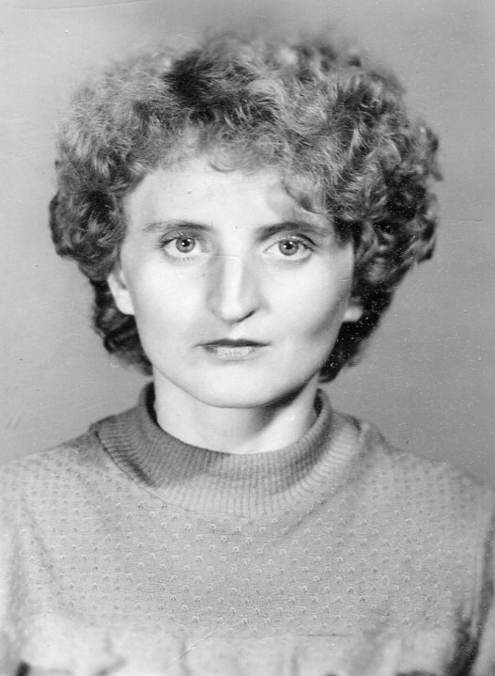  01.01.1984-01.04.1988 | Чернова Нина Павловна,  1956 года рождения, образование н/высшее), беспартийная  Впервые в районе был проведен общественный смотр сохранности документов государственного фонда СССР в организациях – источниках комплектования государственного архивного отдела (01.01.- 01.12.1985)
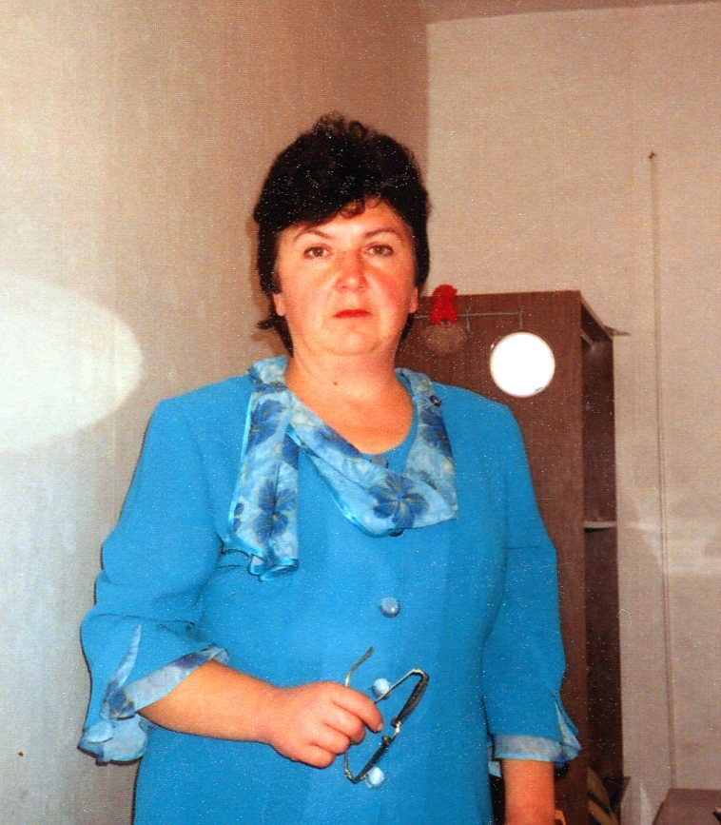  12.04.1988-04.05.2004 | Прокопьева Валентина Васильевна, 28.01.1957 года рождения, образование среднее специальное  16 лет трудовой деятельности Валентина Васильевна отдала архивному делу. В это период велась планомерная работа по комплектованию архивного фонда, решались вопросы по увеличению архивных площадей для хранения документов, был осуществлен переезд архива в новое помещение. Объем архивных документов на 01.01.2004 года составил 7952 ед.хр.
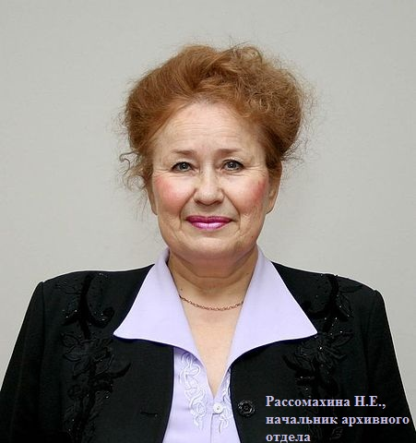  05.05.2004 –  по н.в | Рассомахина Нина Егоровна, 10.12.1949 года рождения, образование высшее, окончила Кемеровский государственный университет (1985 год), Российскую Академию управления, факультет правоведение (г. Москва, 1993 год)  Начальником архивного отдела трудится уже 15 лет. За это период более чем в 5 раз вырос архивный фонд районного архива (44237 ед. хр.). Большое внимание уделяется учету документов и обеспечению их сохранности в источниках комплектования - каждая вторая организация имеет отдельное пригодное помещение для хранения документов. Много времени уделяется повышению профессионального мастерства ответственных за архивы организаций. Укрепляется материальная база архива, почти в 3 раза увеличились архивные площади, в 5 раз – протяженность архивных полок. Архивный отдел стал победителем областного конкурса «На лучший муниципальный архив» (2013 год), неоднократно награждался за свою работу медалями, грамотами Росархива, Областного архивного управления, администрации Кемеровской области, Крапивинского района.

